
Pozvání na rozsvícení vánočního stromečku
Všichni obyvatelé obce jsou srdečně zváni
V pátek 6.prosince 2019 od 18 hodin

Pozvání na veřejné zasedání zastupitelstva obce Urbanice
Všichni obyvatelé obce jsou srdečně zváni
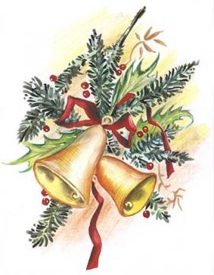
Dne 20. prosince 2019 od 18 hodin
V zasedací místnosti OÚ Urbanice
Od 20:00 hod posezení s harmonikou
Občerstvení zajištěno

Pozvání na rozsvícení vánočního stromečku
Všichni obyvatelé obce jsou srdečně zváni
V pátek 6. prosince. 2019 od 18 hodin

Pozvání na veřejné zasedání zastupitelstva obce Urbanice
Všichni obyvatelé obce jsou srdečně zváni
Dne 20. prosince 2019 od 18 hodin
V zasedací místnosti OÚ Urbanice
Od 20:00 hod posezení s harmonikou
Občerstvení zajištěno

